Combin真耶穌教會臺灣總會 中南區辦事處 函
地址：600-48嘉義市東區和平路138號
電話：(05)278-6544 傳真：(05)278-3292
電子信箱：kchsueh@ms52.hinet.net

受文者：輔導傳道、大專聯契幹部、團契所屬教會（斗六、虎尾、嘉義、民雄、金門)
發文日期：中華民國112年3月9日
發文字號：真中南(牧)字第027號
速 別：普通件
密等及解密條件或保密期限：普通
附件：
奉主耶穌聖名
主旨：舉辦112年中南區大專聯合運動會，請查照。
說明：
一、依據中南區大專聯契112年期初會議決議。
二、舉辦日期：112年3月12日（星期日）。
三、活動地點：虎尾鎮立體育場。
四、參加人員：中南區各大專院校學生。
五、晚餐由分配團契購買便當。
六、行程：如附件
七、請各所屬教會負責人鼓勵大專青年參加，並懇請支援團契借用教會車輛。
八、報名截止日：各團契契長於03月10日前將各團契報名人數回報柯羽宸弟
兄彙整。mail：banana910116@gmail.com 行動電話：0906-102859
九、活動所需花費請向林歆怡姐妹申請。
正本：輔導傳道、大專聯契幹部、各校園團契、團契所屬教會（斗六、虎尾、嘉義、民雄、金門）
副本：區負責人
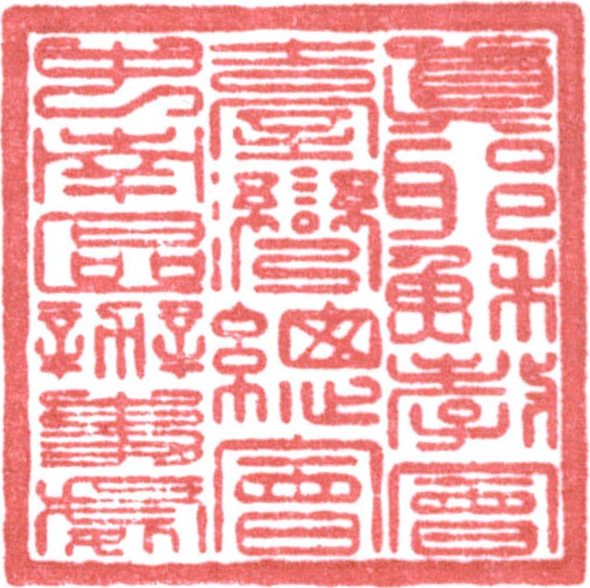
順 頌 以 馬 內 利
區負責(代) 張 信 德

簽閱 | 教務負責人  (教牧.宣道.教育) | 總務負責人  (事務.資訊) | 財務負責人  (會計.出納) | 長執 | 傳道
收 文  辦 理 |  |  |  | 年 月 日
收 文  辦 理 |  | 承辦者： |  | 字第 號

112年中南區大專聯合團契運動會
日 期：112年03月12日（日）
地 點：虎尾鎮立體育場。
報名日期：即日起至112.03.10止

時間 | 活動名稱 | 負責組別
13:00~13:20 | 簽到 | 活動組
13:30-13:50 | 就位 | 裁判組
13:50-14:20 | 開幕：  1.運動員進場(繞一圈，司令台喊口號，各  團契介紹詞)  2.傳道勉勵  3.運動員退場 | 裁判組
14:25-15:30 | 樂樂棒 | 裁判組  活動組
15:30-16:00 | 點心、休息時間 | 總務組
16:00~16:30 | 趣味競賽 | 裁判組  活動組
16:30~17:00 | 頒獎、環境清潔、場地復原 | 總務組

